Szentgyörgyvári vár-Békavár:
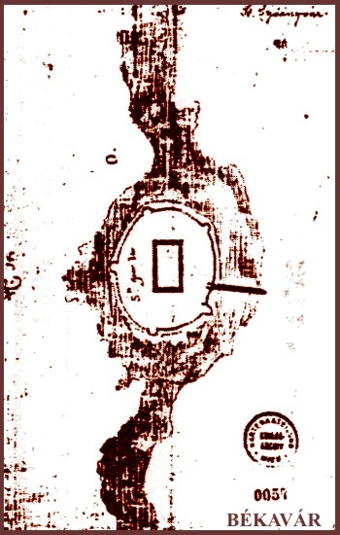
Szentgyörgyvár vára a 15. században már állt a Zala folyó partján. Első említésével 1444-ben találkozunk. Ekkor építette aPécz nemzetségből származó Marczali család a „Békavár” néven emlegetett erődítményt, mely 1600-tól védte a Zala folyó stratégiailag fontos mándi átkelőhelyét. A falu és a vár tulajdonosa 1479-től a Báthory, aztán Nádasdy, majd a Széchenyi család lett.A vár falai fából készültek.
A megmaradt kiemelkedő rész 50-60 m átmérőjű. Ezen kívül helyezkedett el a 10-12 m széles vizes árok. A törökkori Szentgyörgy falu maradványai is a vár körül találhatóak.
Mind a Marczaliaknak, mind később a Báthoryaknak Zala megyében Szentgyörgyvár volt az egyetlen erődítményük. A török támadások idején bizonyosan súlyos csapást szenvedett Szentgyörgyvár környéke is, ostromra azonban nem került sor. Sosem került török kézre. Ma már csak az egykori várdomb látható a falu határában.
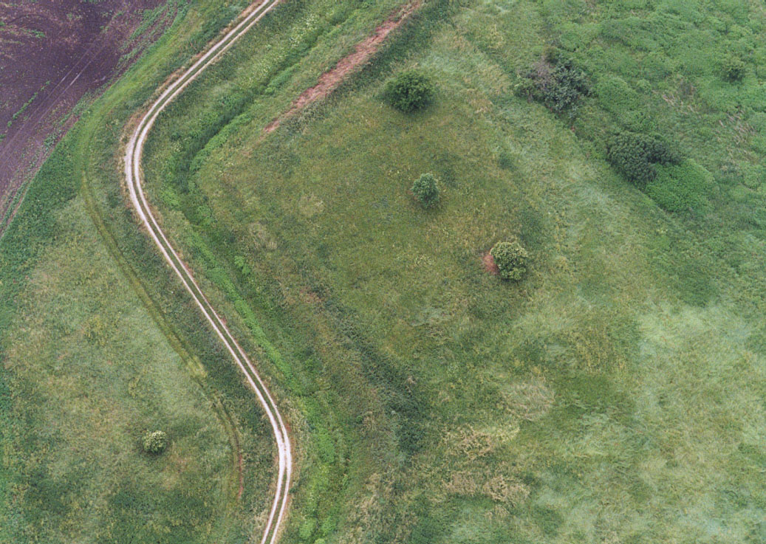
A XVII. század végére, a török veszély elmúltával megszűnt a vár védelmi funkciója is.
Valószínűleg I. Lipót 1702-es rendeletére lerombolták. A XVIII. század végére már a romjai is eltűntek és már az írások sem említik.

Szent György templom:
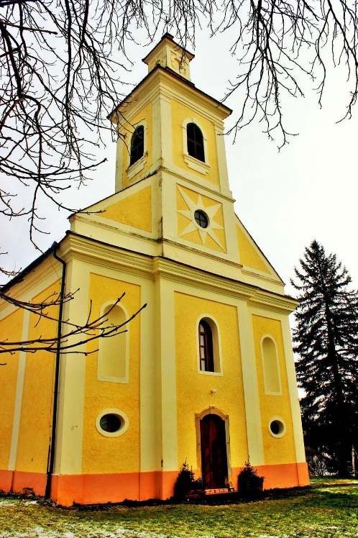
A Szent György templom 18. században épült.
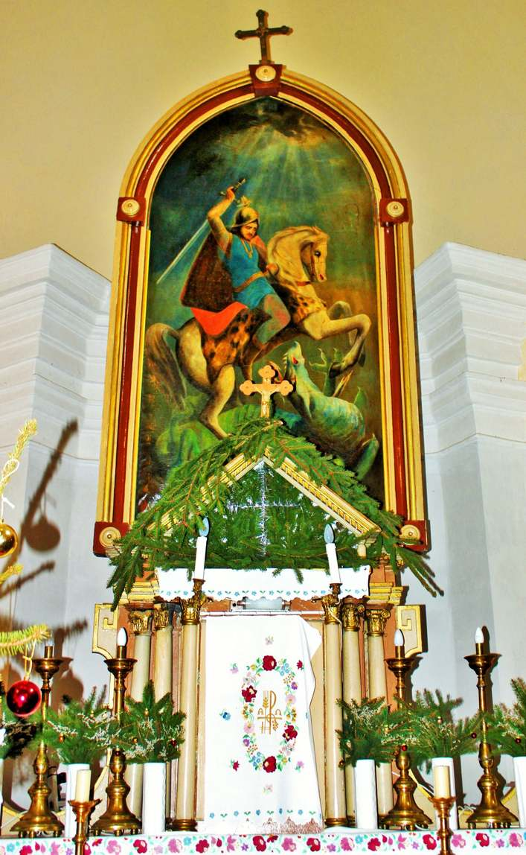
Főút mellett, szabadon álló, keletelt, egyhajós, félköríves szentélyzáródású, Ny-i homlokzati tornyos templom, a hajó és a szentély felett kontyolt nyeregtetővel, a szentély D-i oldalához csatlakozó sekrestyével. Csehsüveg boltozatos hajó és szentély, negyedgömb boltozatú szentélyfej, a hajó bejárati oldalán karzat. Berendezése jellemzően 19. század elejéről származik. A templomot Padányi Bíró Márton veszprémi püspök építtette 1755-1757 között és helyreállíttatta a plébánia házat is.
1800-1802 között a templomot felújították. Részben átalakították eklektikus stílusban. Műemléki védelem alatt áll.
A középkori Szentgyörgy település templomos falu volt, amelynek védőszentje az akkor népszerű Szent György lett. Szűz Mária és Szent Márton mellett Szent Györgyöt választotta segítőül Szent István király.
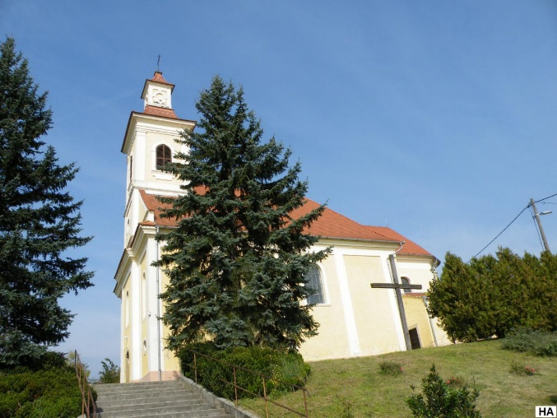
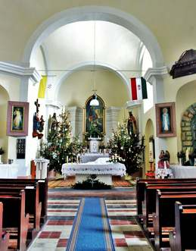
A faluban, határában és szőlőhegyén az útszéli kereszteknek ma is gondját viselik. A barokk Szentháromság szobor és a templom a faluban központi helyen található. A temető régi keresztjeit, sírköveit a szentgyörgyváriak a temetőkápolna mögött gyűjtik és őrzik meg.

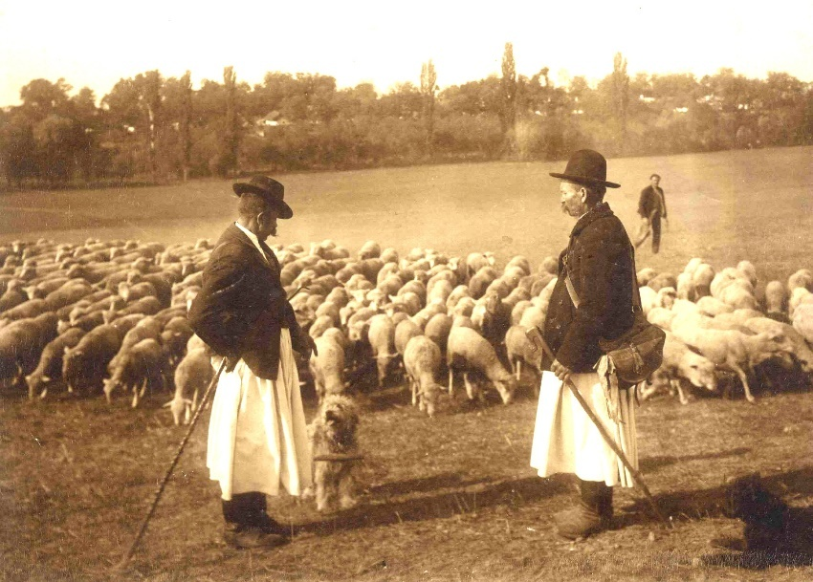
Pásztorbot:
A 19. század elején a Mánd határában levő 110 holdas rétre legeltetésre még a Vas és Sopron megyei Széchényi-uradalmak csordáit is hajtották telelni. Elsősorban a marhacsorda és a birkanyáj volt jelentős, majd a 19-20. század fordulóján a ló és a sertéstartás is kiemelkedett.
A falu életéhez hozzátartozott a pásztor is. Az uradalomnak, a falunak is külön pásztora volt. Az Oltayak gulyása volt Perczel János (1888-1978), Zala megye híres faragópásztora, aki 1974-ben megkapta a Népművészet Mestere címet. Perczel János korai korszakához tartoznak a szentgyörgyvári évek (1912-1913).
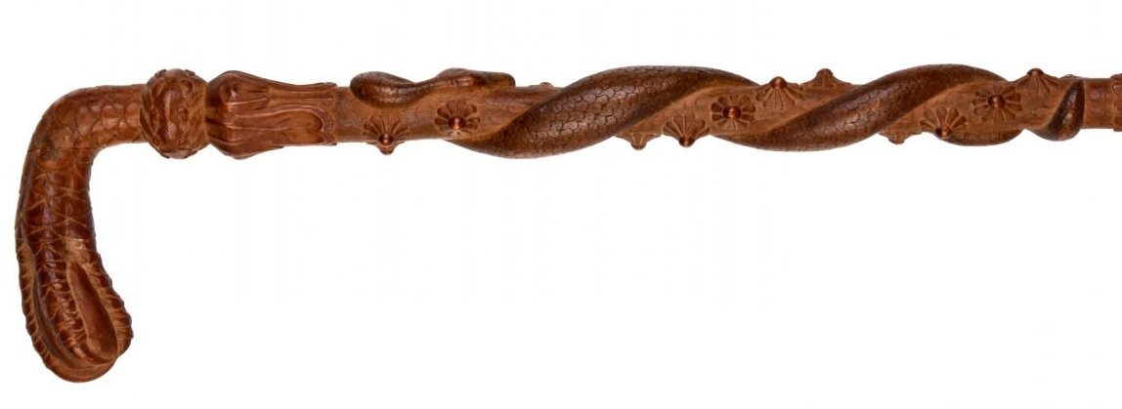
Horváth József a falu pásztora volt 1912-14-ig. Faragásait – különleges, szarugyűrűkből álló ill. kígyós botjait a Balatoni Múzeum néprajzi gyűjteménye őrzi.
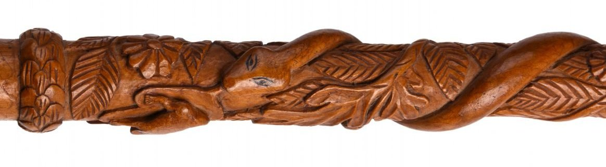
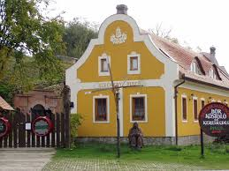
Széchenyi Pince:
A falu közepén álló Széchenyi Pince Bor és Rendezvényház utcafronti épülete mögött óriási pincehúzódik a domb gyomrában. Ez volt az uradalom borászatának központja.A Széchenyi pince ma is fogad vendégeket. A hordókat elválasztó mellvédeket faragott szobor fejek díszítik.
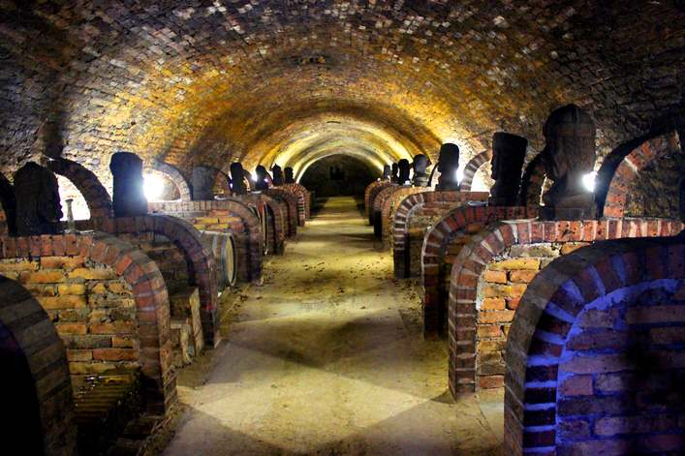
A régi pinceág kiváló klímájú, a párásodásból látható például az eső közeledte. Itt végezik a hordós érleléseket, s a csoportosan érkező vendégek fogadása is itt zajlik.
Egy üveg elejű vakablaknál a penésszel és párával belepett üveg mögött egy 1853-ban palackozott tokaji aszú lapul. Az éttermi épület valóságos néprajzi gyűjtemény. A falakon, tálasokon sorakozik a sok régi tányér korsó, s egyéb használati tárgy. Az asztalok régi hordók homlok lapjai, fenekei, s olyan ritkaság is látható mint a venyigéből font prés, vagy Sobri Jóska dunántúli betyárvezér mázas kerámia lapokon elmesélt élettörténete.
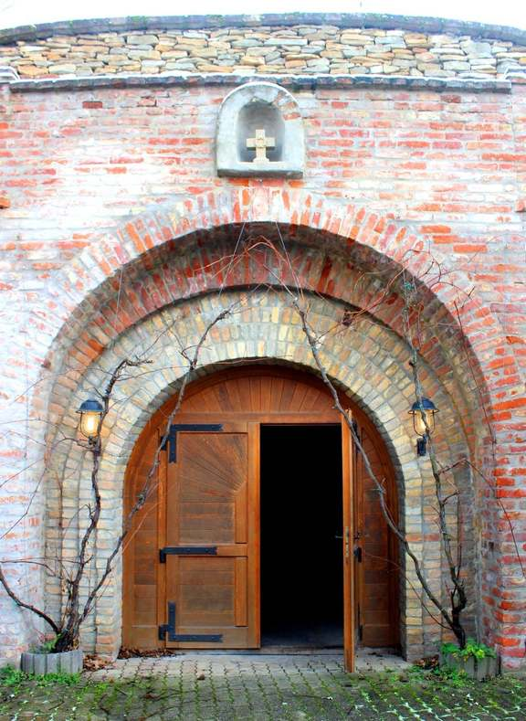
A mára csaknem 300 éves pince nevét, a falut és a pincét 250 éven át birtokló, Széchenyi családról kapta. A tulajdonos család kiváló mecénásokat, és államférfiakat adott a nemzetnek: gróf Széchenyi Ferenc, valamint fia, gróf Széchenyi István személyében.
A pince 44 méter hosszú.
A Széchenyi Pince a közelmúltban kapott új, téglából épült bejáratot. Az előtte álló épületet lebontották és a helyére új, barokk jegyeket hordozó házat építettek.

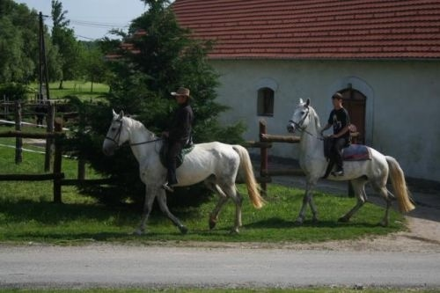
Szentgyörgyvári lipicai ménes:
A lipicai története 1580-ban kezdődött, amikor I. Ferdinánd német-római császár magyar és cseh király fia, II. Károly főherceg az 1572-ben alakult bécsi spanyol lovasiskola számára egy tenyésztő telepet alapított – a császársághoz tartozó Trieszt közelében, a Karszt-fennsíkon fekvő Lipiken (olaszul Lipizza) a mai szlovéniai Lipicán. A tenyésztő telep genetikai alapját az ott található és a középkorban nagyra becsült, de kissé nehéz testű és Spanyolországból importált lovak és a szintén helyi, kemény természetű hegyi lovak adták.[1] A császári udvar számára kívántak itt kiváló, szilárd szervezetű, a pompát, a gazdagságot minden jellegében mutató lovat kitenyészteni. A fajta ősei között vannak kemény természetű hegyi lovak és spanyol–nápolyi mének is. A kezdeteknél használt mének közül nyolc ma is létező genetikai vonalat alapított, s a tenyésztés ezekre épül.
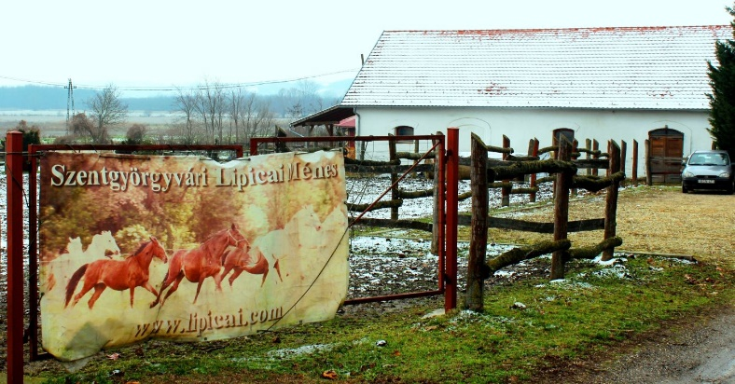
A lipicai valódi nemzetközi fajta, az egész világon elterjedt. 400 éve fajtatisztán tenyésztik, az 1800-as évek elején alkalmazott egyetlen arab cseppvérkeresztezéstől eltekintve idegen fajtát soha nem alkalmaztak tenyésztése során. A magyarországi állomány kiemelkedő genetikai értékével tűnik ki. Tenyésztőszervezete a Magyar Lipicai Lótenyésztők Országos Egyesülete.
Szentgyörgyváron is megcsodálhatjuk e nemes állatokat.
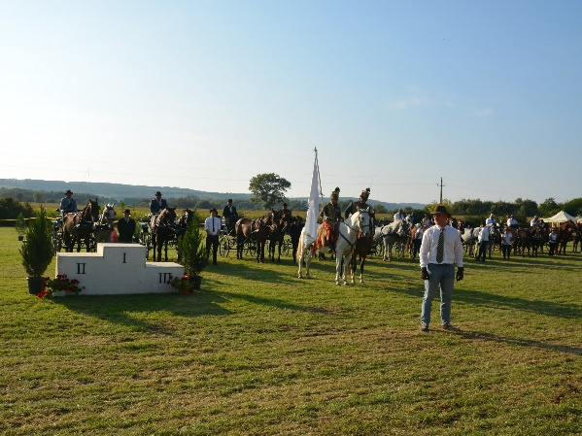
A valamikori Széchenyi birtokon található. A lovak a Zala patak partján, festői környezetben nevelkednekA fogathajtó sportnak tenyésztett lovakat, sokan már csikókorban megvásárolják. Hároméves korban elkezdik a képzést, majd versenyeken indítják a lipicaiakat .
Már hosszú ideje hagyománnyá vált a Lovas Napok megrerndezése.
Több versenyszám is megrendezésre kerül évről évre, melyeken megyei és országos bajnok fogatok is rajthoz álltak. A kombinált akadályhajtás mellett országos pontgyűjtő futamnak is helyet ad a rendezvény. A Lovas Napok célja a megyei fogathajtás erősítése.
Zalaköszvényesi patak-védett hóvirág:
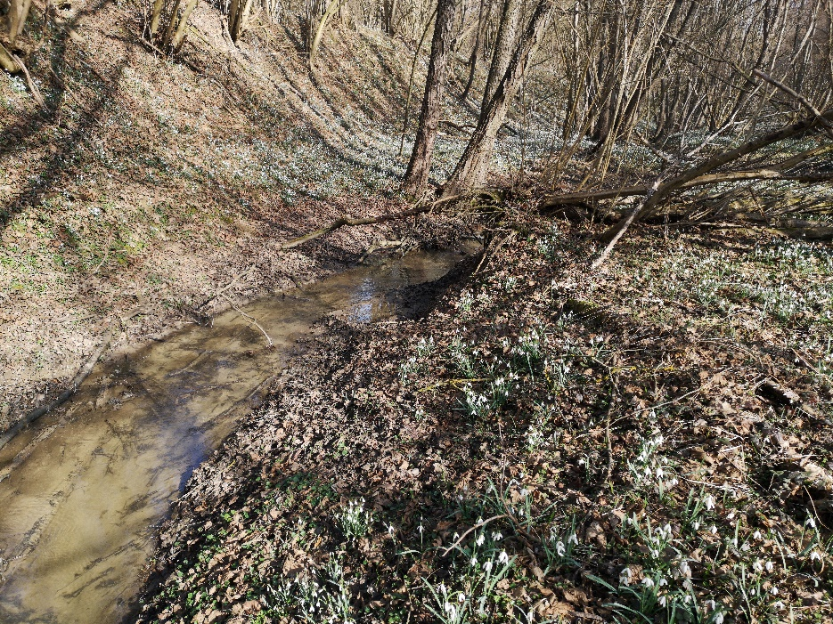
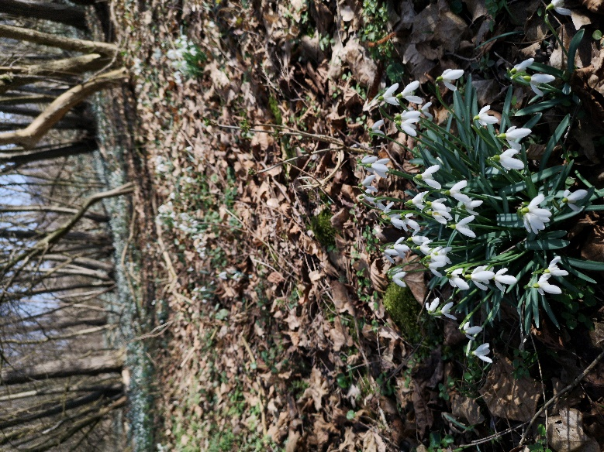
A Köszvényes-patak a 282 méter magas Kálmán-hegy nemesbüki oldalában ered, és útját déli-délnyugati irányban folytatva keresztülfolyik a falun. A település szívében ível át rajta az 1860-ban épített és legutoljára 2010-ben felújított kétlyukú kőhíd, a Határ-híd. A házakat elhagyva a patak két halastavat táplál, majd először éri el Szentgyörgyvár közigazgatási területét, először Nemesbük, majd utána Felsőpáhok közigazgatási határával közös szakaszon. A valószínűsíthető névadó Zalaköszvényes (1909. április 1-ig Köszvényes), amely ma már Felsőpáhok falurésze, házait keletről kerüli meg, majd délnyugati irányban tovább folyva Szentgyörgyvár közigazgatási területén, a község lakott részétől északra éri el a Zala folyót. A patak partján minden tavasszal szemet gyönyörködtető - fehéren tündöklő - hóvirágmező terül el.
A hóvirág a tavasz első hírnöke. Az Amarilliszfélék talán legismertebb növénynemzetsége. Mintegy 75 faja és fajtája ismert és mind fehér színű. Nálunk a kikeleti hóvirág őshonos. A kikeleti hóvirággal hazánkban februártól áprilisig találkozhatunk az üde és nedves lomboserdőkben, középhegységi gyertyános-tölgyesekben, bükkösökben, patak- és folyómenti ligeterdőkben. Így a Zalaköszvényesi-patak partján is.
A hóvirág 2005 óta védett növény uniós jogszabályváltozásoknak köszönhetően.

Szőlőhegy- Szőlőhegyi értékek:
Szentgyörgyvár gazdasági életében ma is fontos szerepet játszik a szőlőhegy. 1769-ben, amikor a szőlőbirtokos jobbágyokat megkérdezték: „mikor plántáltatott be a szőlőhegy, 1715 előtt vagy után?", egységesen úgy vallották, jóval 1715 előtt. A 17. század végétől kezdve egyre nagyobb területet elfoglalva terjeszkedtek a szőlőskertek. A falubeliek összeírásaiból ismert családok közül sokan egyben szőlősgazdák is.
A feudális viszonyok között is különleges, viszonylag szabad jogállású hegyközség a szőlőbirtokosok önkormányzati jellegű intézménye volt. A szentgyörgyvári hegyközség első rendtartását 1753-ból ismerjük. Az évente esedékes hegyvámot Szentgyörgyváron mindig természetben szedték be. Az ún. hegyvámbor az uradalmi kocsmákba került, a szőlősgazdák pedig saját borukat Szent Mihály-naptól Szent György-napig mérhették maguk ki.
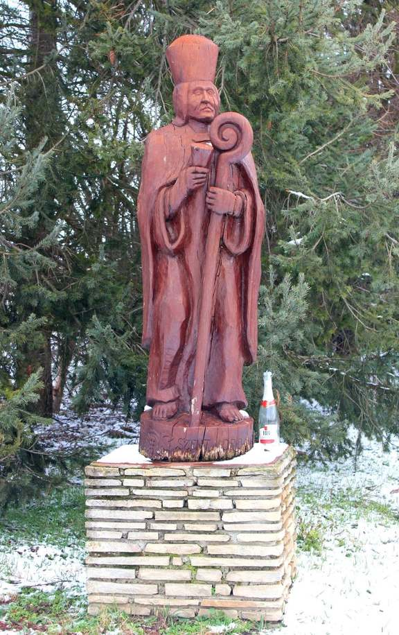
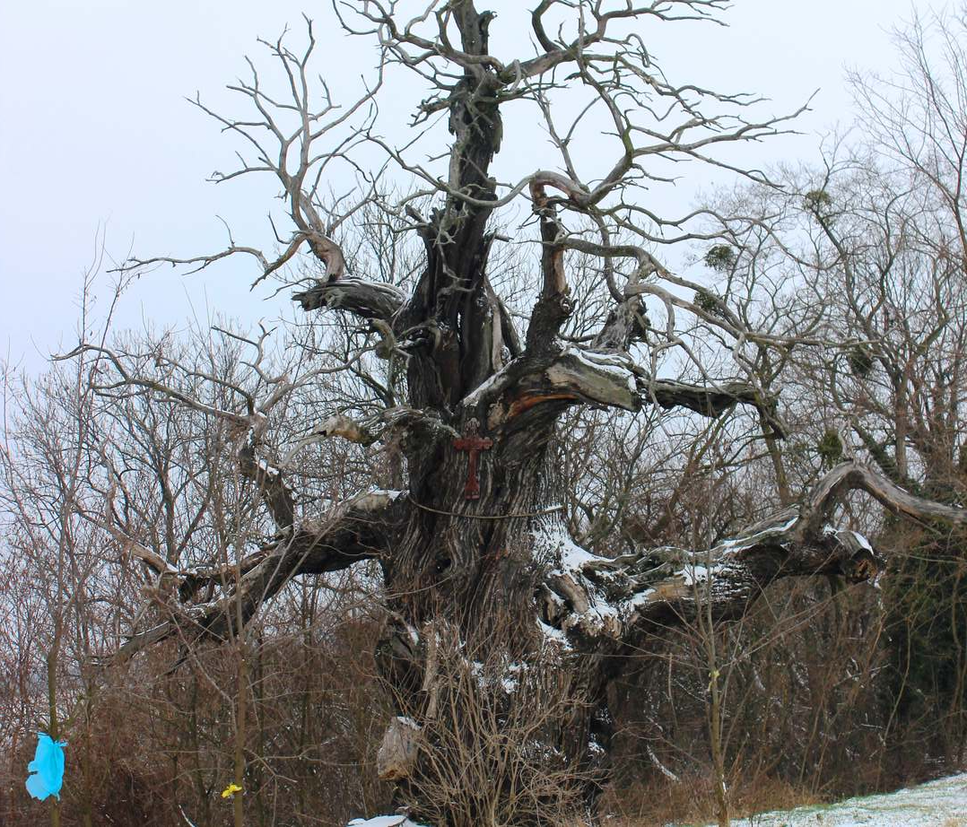
A szőlőhegy egyik ritkasága, a sok évszázados öreg gesztenyefa. A monda szerint amikor a várat innét lőtték a törökök, ez a fa már akkor is megvolt. Állítólag a törökfutáskor akkora árvíz keletkezett, hogy egészen az öreg gesztenyefáig ért. Az árvíz hozta magával a fán látható keresztet, amit a gesztenyefa ágai fogtak föl. Sajnos a fa egyik része már korábban elszáradt, de volt egy oldal sarja, ami az öregek visszaemlékezése szerint legalább száz éves lehetett. A fa teljesen kiszáradt. A nyolc méteres kerületével a megye egyik legnagyobb gesztenyefája volt.
Itt szoktuk tartani az Orbán napi ünnepséget, ami korábban két napos volt.Az ünnepséget a Szent Orbán napi hegyi mise és aszobor áldása jellemezte. A település lakói összegyűltek a boros pincéknél és kedves műsorokkal, vásárokkal ünnepeltek.
Szent Orbán kultusza különösen a szőlő és bortermelő vidékeken él élénken.Szent Orbán a szőlőtermesztők s egyben a kádárok és kocsmárosok patrónusa. Miután ezen a május végi napon gyakran vannak nagy fagyok, Orbánt is a fagyosszentek közé sorolják.
Minden éven megrendezzük a Márton-napi Vigasságokat, melynek nagy sikere van közösségünkben. Ilyenkor felelevenítjük a Márton-napi hagyományokat.Márton napja a karácsony előtti 40 napos böjt előtti utolsó ünnepnap, ezért ezen a napon rendszeresek voltak a lakomák, bálok, vásárok. Ilyenkor nagy evés-ivást rendeztek, hogy a következő esztendőben is bőven legyen mit fogyasztani. A lakmározásnak kedvezett az is, hogy a hagyomány szerint ilyenkor nem volt szabad takarítani, mosni, teregetni, mert ez a jószág pusztulását okozta. Novemberben már le lehet vágni a tömött libát, ezért a Márton-napi ételek jellemzően libafogások, így például libaleves, libasült párolt káposztával és zsemle- vagy burgonyagombóccal, mert a rigmus szerint: „Aki Márton napon libát nem eszik, egész éven át éhezik”. Szokás volt, hogy a liba húsából, különösen a hátsó részéből, küldenek a papnak is, innen ered a „püspökfalat” kifejezés.
A Márton-napi lúdvacsora után „Márton poharával”, vagyis a novemberre éppen kiforrott újborral szokás koccintani. Úgy tartották, a minél több ivással egyre több erőt és egészséget töltenek magukba. A bor és a liba néha össze is kapcsolódott, német nyelvterületen a 12. században a Márton-napi ludat „szüreti vagy préslibának” is nevezték.
A Márton-napi népszokások egyrészt az év végéhez, a mezőgazdasági munkák befejeződéséhez, illetve az advent közeledtéhez kötődnek, másrészt ahhoz a legendához, amely szerint Szent Márton egy libaólban próbált elrejtőzni, amikor püspökké akarták megválasztani, de a ludak elárulták gágogásukkal.
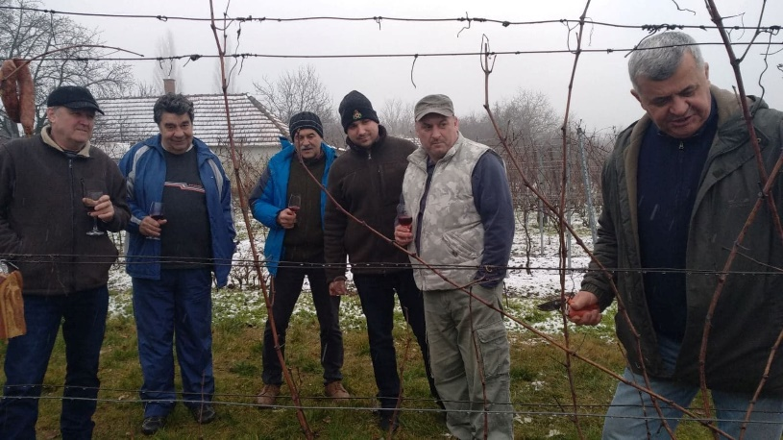
Vince napjának időjárásából a vincellérek, borászok az őszi szőlőtermésre következtettek. Ezen a napon kimentek a szőlőbe, a fagyott szőlőből egy darabot levágtak, ez nevezzük Vince vesszőnek. Ezt otthon vízbe tették és hajtásaiból jósoltak az az évi szőlőtermésre. Nagyon nagy hidegben a rügyek elfagynak és így kis sem hajtanak. A népi időjóslás alapján „Ha Ágnes hideg, engesztel Vince, hogy teljék a pince.” Általában január idusán a nagy hidegek megszűnnek, és felmelegedés következik be, ezért mondja a móka, ha megcsordul a Vince, tele lesz a pince.”
A szőlőgazdák Vincét ősidőktől kezdve úgy tisztelték, mint aki legyőzi a tél sötét hatalmát és előkészíti a lassan közeledő tavasz útját. Elterjedt szokás volt az is, hogy a szőlőterület széleit szentelt borral vagy szentelt vízzel locsolják meg. Babonás fortélyokat is bevetettek, például a szőlősorok végére kolbászt, disznósajtot kötöttek, ezzel ösztönözve a szőlő fürtöket a növekedésre.
Csillag alakú magtár:
A szentgyörgyvári Oltay birtokon a kastély köré szerveződött a kisipari ellátás. Kovács- és bognár műhely valamint a gépek és kocsik tárolása. A terményt két magtár egy nagy góré és silók fogadták be.
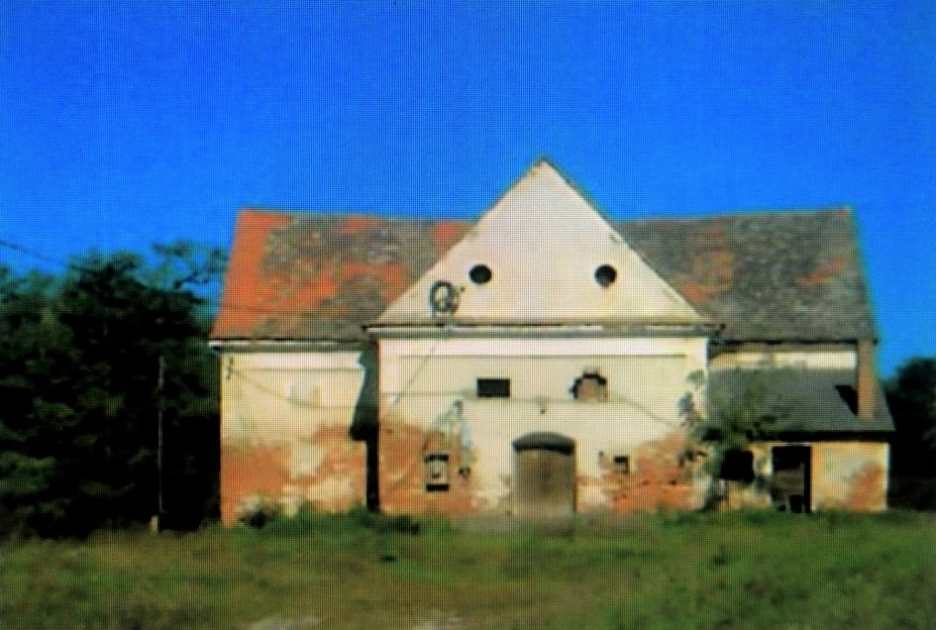

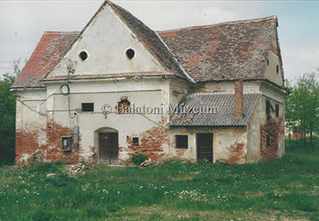

Nemestóthy kápolna:
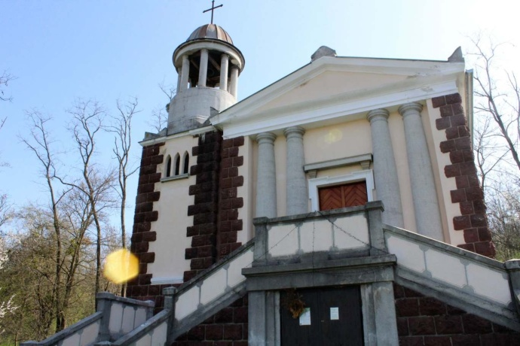
Az elkerülő út mentén áll Nemestóthy Szabó Lajos családjának mostanra szépen rendbe hozott mauzóleuma.
Széchenyi 1860-ban meghalt, a szentgyörgyvári uradalom fiára Ödönre szállt. Ő azonban nem-igen foglalkozott gazdálkodással így 1874-ben eladta vagyonát és Törökországba települt át.
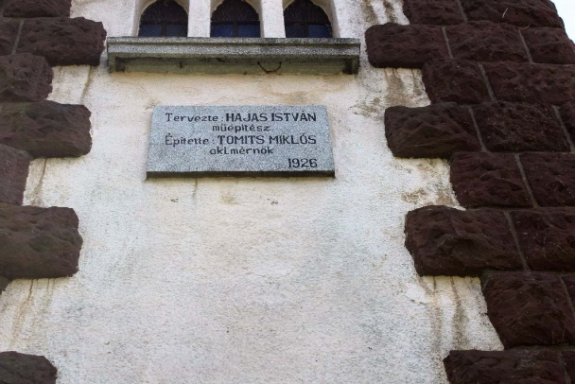
A vevő Oltay Sándor volt, akinek később osztozkodnia kellett a Nemestóthy családdal.
Nemestóthy Szabó Lajos Keszthelyen született. Előbb kisebb területeken gazdálkodott majd idővel nemesek lettek, saját címerük is volt.
Az épület a család temetkezési kápolnája volt az 1900-as évek elején. Az 1934-ben átadott és felszentelt kriptatemplomban a hetvenes években még miséztek.
A kápolna 1926-ban épült Hajas István terve alapján, Tomsics Miklós kivitelezésében. Az alsó szinten 32 sírhely van. A felső szint a kápolna. A sírhely rész be lett falazva. Teljesen megrongálták. Jelenleg üres. Névadója Árpádházi Szent Erzsébet.
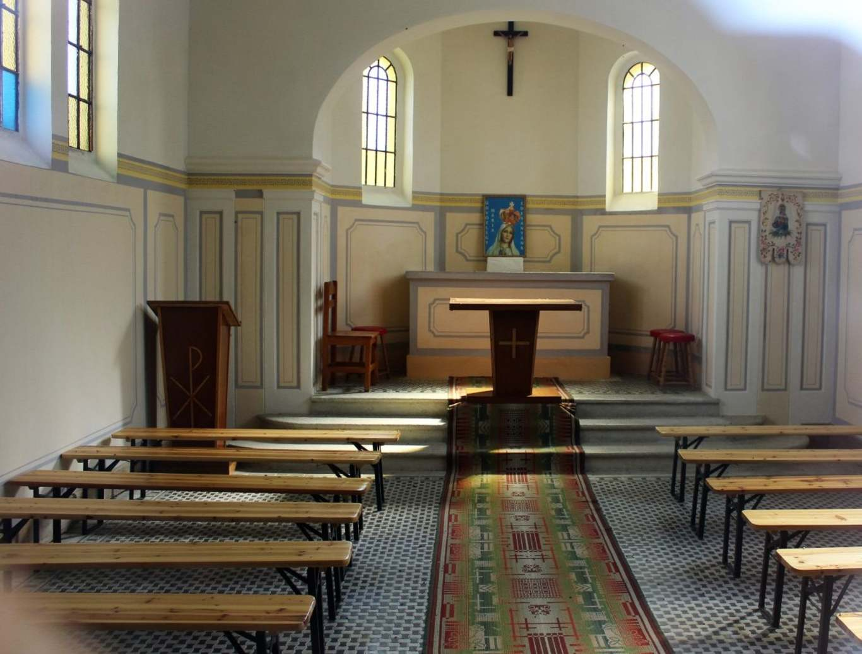

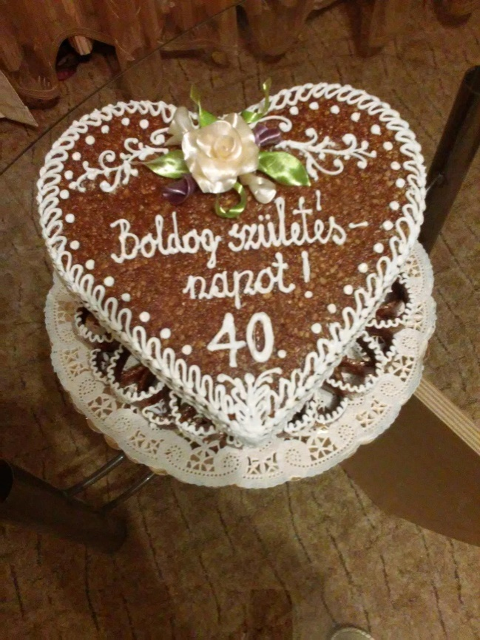
Grillázstorta:
Mátyás király óta az esküvői asztalok méltó dísze a grillázstorta. A hagyomány szerint a grillázs a vőlegény tortája és ahány darabba töri a fiatal pár annyi boldog évet maradnak együtt. Tehát szerencsehozóként is működik, hisz ki ne emlékezne például a szilveszteri grillázs malackákra. A Grillázs Torta azért VŐLEGÉNYTORTA, mert keményebb, mint a piskótás menyasszonyi torta. Magyarországon a grillázs orvosságként jelent meg. A népi gyógyászatban köhögésre, torokfájás ellen használták.
Településünkön elképzelhetetlen volt egy-egy lakodalom vagy keresztelő grillázs vagy más néven pirított dió torta nélkül.
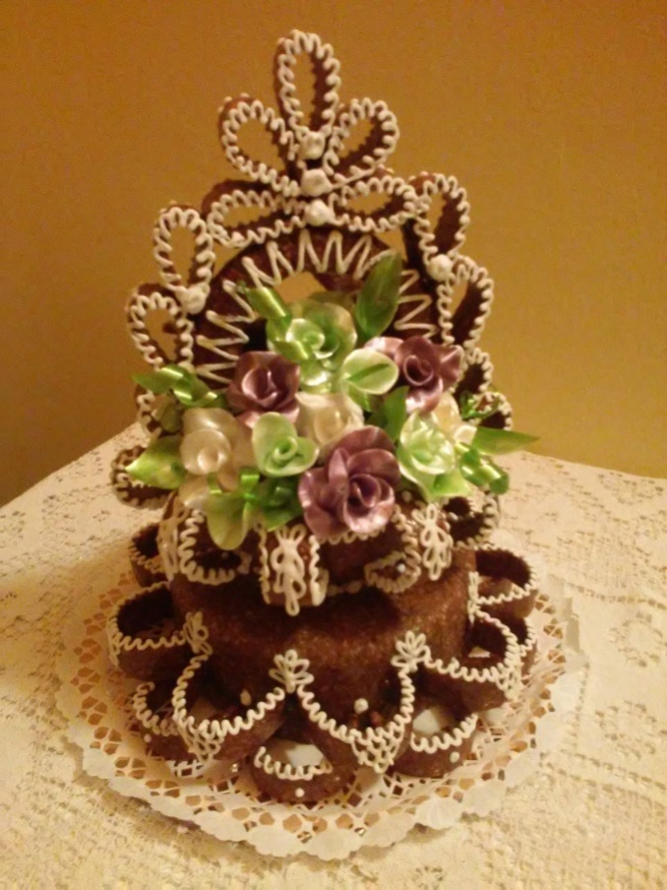
Készítettek első áldozásra, bérmálásra, húsvétra és évfordulókra is csodaszép cukormázzal megfestett kosarakat, szíveket, hintót, galambokat vagy épp húsvéti bárányokat.
A szentgyörgyváriak máig szeretik a süteményeket. A vertperec, jég- vagy cukorperec régen kemencében készült. Előbbit előbb kifőzték, tejszínbe mártották és a kemence föggyén, az utóbbit tepsiben sütötték. Lakodalomkor a vőfélyek pintesüvegből borral kínálgatták a férfiakat. Az üveg nyakát jégperec díszítette.
Kedvelt tésztaféle diós, mákos, csokoládés „kugli” (kuglóf), a diótorta gyakran művészi elkészítését pedig a legügyesebb asszonyok vállalják.

